# 阆中和美乡村旅游发展有限公司

# 消防培训暨安全工作会

9月12日，我公司在天宫古街2楼会议室召开了消防培训暨安全工作会，各经营中心负责人、厨房工作人员及服务员全部参会。

1. 先观看警示教育片。
2. 学习“火场逃生自救十二诀”

安全工作不是中心工作，但胜似中心工作。强化主体责任，坚持“三管三必须”，提高安全意识。当前正值秋季，各部门要严防死守消防。加大消防安全宣传。

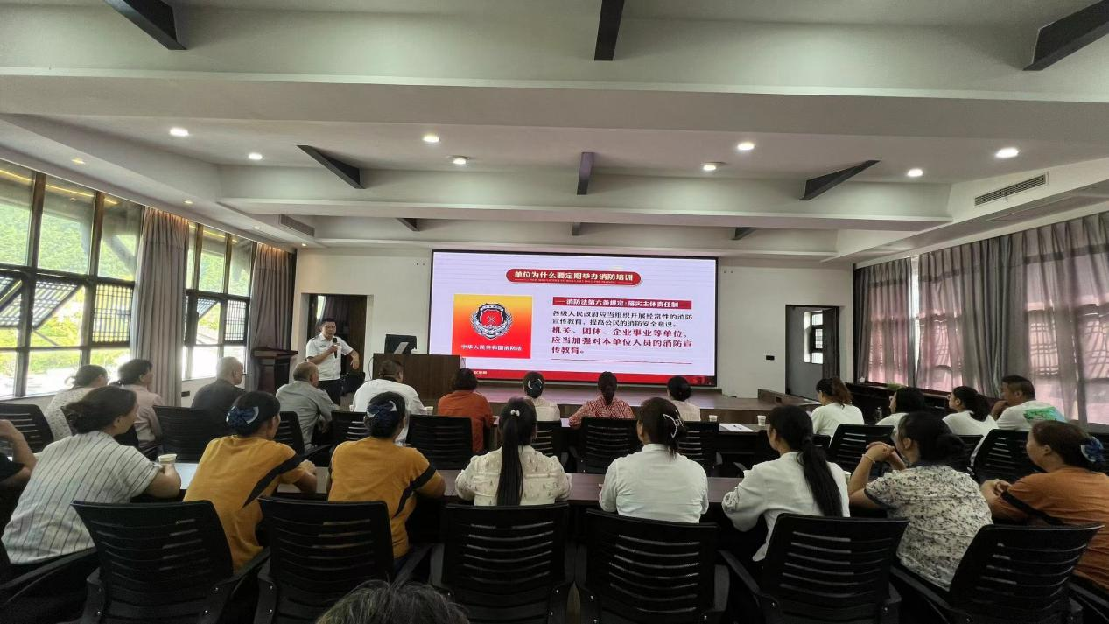

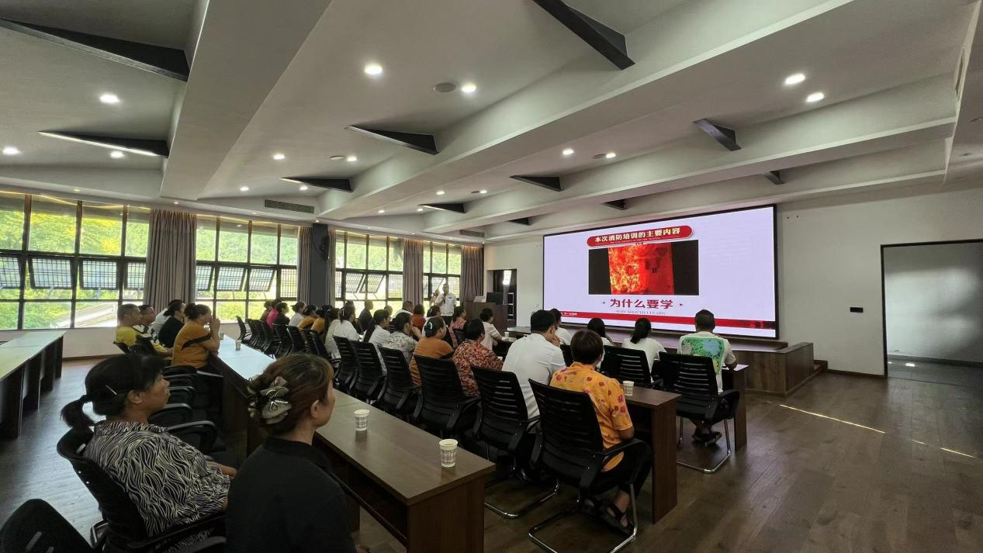

阆中和美乡村旅游发展有限公司

2024年9月12日